谁更懂印刷机控制？
5月9日-13日，贝加莱携成熟、先进的专业方案，与您相聚第九届北京国际印刷技术博览会。
印刷机械是最为广泛的应用领域，贝加莱是这一领域里最为重要的控制系统提供商，堪称隐形冠军。
小批量多品种印刷
今天大家探讨个性化生产，而在印刷工业一直有一个目标，即“Print on Demand”。数字印刷技术让这一目标得以实现。已经有数家知名的数字印刷设备制造商，通过采用来自B&R的控制系统，使数字印刷成为小批量多品种印刷的主力。
采用贝加莱的控制系统，可以确保在开机阶段快速的进入套准状态，最大限度的降低纸路浪费。同时提供更好的适应性和高鲁棒性，以便机器在更换订单时灵活地适应不同的印刷材料。从而大大节约换单成本。
无轴传动和直接驱动技术均已成为广泛采用的印刷控制方案，自2003年开发第一台无轴传动机器至今，贝加莱已经在无轴传动技术领域有10多年的经验，以及数百台机器的运营。贝加莱方案的亮点包括：相位恢复功能、集成套色功能以及专用色标检测技术。
生产运行管理
对于印刷工厂而言，OEE是一个关键指标，作为评估机器运行与投资评估的保障，在贝加莱为印刷设备提供的系统中，包括了生产运营管理的设计。
智能维护技术
贝加莱为印刷设备提供了多种电气、工艺、资产管理、组件等多种方式的维护管理，确保了设备全面性维护的有效进行。
机器互联与物联网
贝加莱的APROL平台作为边缘节点可以为整个印刷工厂提供生产运营的数据采集PDA、能源监测EnMon、运维管理的ConMon，并对于质量、变更、订单进行管理，进而实现有效的互联生产。
贝加莱与您相约CHINA PRINT，展馆E3，展台号：103
关注贝加莱公众号，阅读全文：

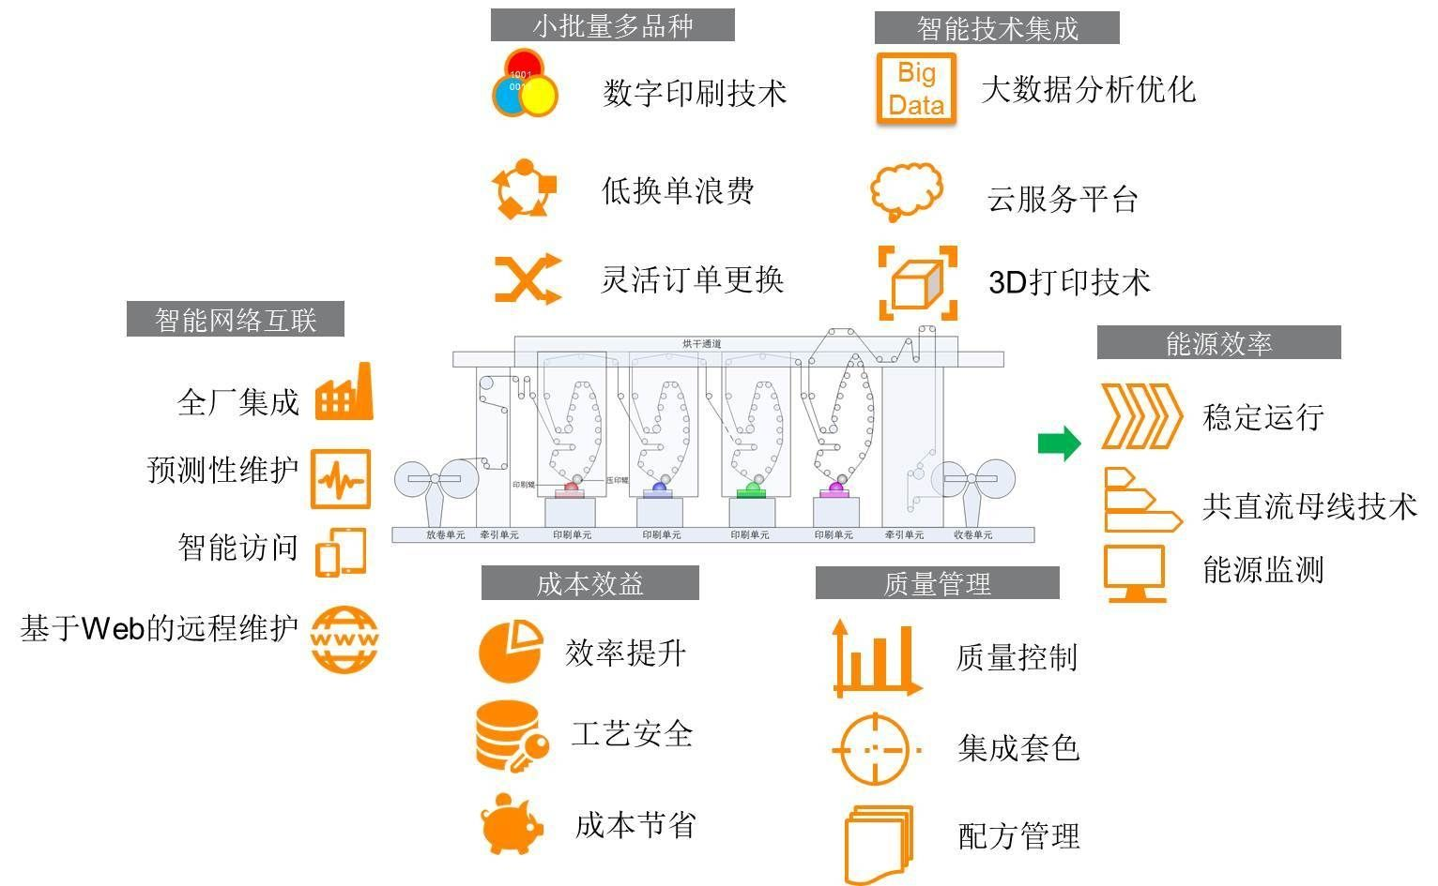
印刷工业发展趋势概要总结


关于贝加莱
贝加莱是一家总部位于奥地利并在全球拥有分公司的创新型自动化企业。2017年7月，贝加莱成为ABB集团的机械自动化事业部。作为工业自动化领域的全球领导者，贝加莱将前沿技术与领先工程相结合，为几乎每个行业的客户提供面向机器与工厂自动化、运动控制、HMI和集成安全技术的完整解决方案。借助于OPC UA、POWERLINK、openSAFETY等工业物联网通信标准，以及强大的Automation Studio软件开发平台，贝加莱不断重新定义自动化工程的未来。受简化流程和超出客户预期的承诺驱动，贝加莱始终保持创新精神并处于工业自动化领域的前沿。
获取更多信息，请访问www.br-automation.com。

